Игры на обогащение словаря
«Угощаю»
Предлагаете вспомнить вкусные слова: - Давай вспомним вкусные слова и угостим друг друга. Ребенок называет «вкусное слово» и «кладет» вам на ладонь, затем вы ему и так до тех пор, пока все не «съедите». Можно поиграть в «кислые», «соленые», «горькие» слова.
«Ищем слова»
Какие слова можно вынуть из борща? Винегрета? Кухонного шкафа? И пр.
«Опиши предмет»
Ребенок берет любой предмет и подбирает как можно больше слов, подходящих к этому предмету. Например: яблоко (какое?) красное, кислое, круглое, твердое и т. д.
«Запоминайка»
Развивать слуховое внимание, память. Взрослый проговаривает ряды слов, а дети запоминают и повторяют. Первое задание состоит из двух слов, далее их количество постепенно увеличивается (три, четыре, пять и т. д.), например:
сад—сани
сок—шок
сумка—суп—сапоги
шапка—сын—шуба

Игры с целью развития грамматического строя речи
«Приготовим сок»
«Из яблок сок (какой?) - яблочный; из груш… (грушевый); из вишни… (вишневый)» и т. д. А потом наоборот: апельсиновый сок из чего?» и т. д.
«Один - много»
«Яблоко – много чего? (яблок); Помидор – много чего? (помидоров)» и т. д.

«Чей, чья, чьё»
Образование притяжательных прилагательных. «Уши собаки - (чьи уши?) собачьи уши; хвост кошки – кошачий» и т. д.

«Упрямые слова»
Расскажите, что есть на свете «упрямые» слова, которые никогда не изменяются: кофе, платье, какао, кино, пианино, метро. «Я надеваю пальто. Я гуляю в пальто. Сегодня тепло, и все надели пальто» и т. д.

«Речевые игры
в развитии детей»
Для того чтобы дети начали общаться друг с другом, нужно создать такую ситуацию, в которой общение будет необходимым условием. Нельзя понимать под общением обмен заученными фразами.
Дидактические ситуации, в которых детям необходимо вступить в общение, должны быть вначале очень простыми. И общение может не быть чисто речевым, т.е. желательно создавать его на основе совместных действий, жестов.
Но при этом следует подсказать детям нужные слова и выражения, максимально использовать возникшую у детей потребность общения. Постепенно ситуативные задачи усложняются перед детьми, а вместе с ними усложняется и речевой материал, который дети должны использовать в процессе общения. Все это приводит к тому, что словесное общение уже не может быть заменено жестами.

Учитель – логопед: Тетерина Л.В.

Игровые упражнения на развитие мелкой моторики рук.
«Помогаю маме»
Большую часть времени вы проводите на кухне. Вы заняты приготовлением ужина. Ребенок крутиться возле вас. Предложите ему перебрать горох, рис, гречку или пшено. Тем самым он поможет вам и потренирует свои пальчики.
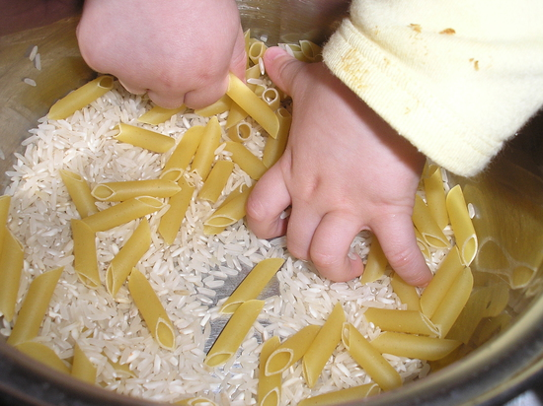
«Волшебные палочки»
Дайте ребенку счетные палочки или спички. Пусть он выкладывает из них простейшие фигуры, предметы и узоры. Это развивает не только мелкую моторику рук, что уже хорошо для развития речи, но и развивает фантазию, воображение, наглядно-образное мышление.
Игры на развитие фонематического слуха
«Где хлопнули? », «Где позвонили»
Цель: развитие направленности слухового внимания, умения определять направление звука.

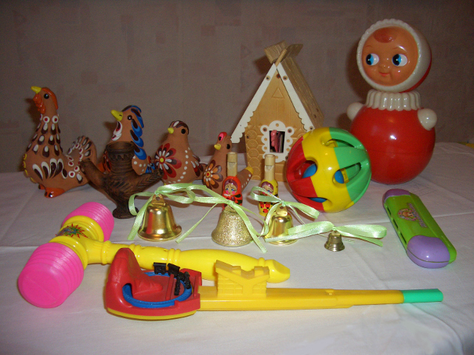
Для этой игры нужен колокольчик или другой звучащий предмет. Ребенок закрывает глаза, Вы встаете в стороне от него и тихо звоните (гремите, шуршите). Ребенок должен повернуться к тому месту, откуда слышен звук, и с закрытыми глазами рукой показать направление, потом открыть глаза и проверить себя. Можно ответить на вопрос: где звенит? – слева, спереди, сверху, справа, снизу. Более сложный и веселый вариант – «жмурки».

«Придумай слово»
Ребенок должен придумать слово на заданный звук. Например: на звук «Ж»- жук, жилет, джинсы, желудь, уж и т. д.

«Повтори правильно»
Дом-том, дол-тол, долг-толк, дачка-тачка, плоды-плоты, коза-коса, мышка-мишка и т.д.

